**EasyVol**

**מהו המוצר:**

יישומון אשר מטרתו לנהל את מערך ההתנדבות בישוב מבשרת ציון (עם אפשרות להרחבה). היישומון יאפשר שמירת פרטי המתנדבים, פרטי ארגונים, סיווג מתנדבים ע"פ יכולותיהם, סיווג ארגונים ע"פ דרישותיהם ויתאים בצורה אוטומטית בין מתנדבים לארגונים.

**על איזה בעיה המוצר עונה:**

כיום שמירת נתוני המתנדבים מתבצעת באופן ידני על ידי מילוי טפסים ושמירתם בתיקיות פיזיותבמקום יחיד. זו היא תצורת עבודה מיושנת לעידן הנוכחי, אשר גורמת לסרבול רב בניהול מערכת מידע באשר היא.  
בנוסף, תצורת העבודה הנ"ל דורשת המון כוח עבדה אנושי יקר מאוד – ברור כי מצב זה אינו תואם את חזונו של ארגון התנדבותי. המידע אינו מגובה ואינו זמין אל מחוץ למקום המצאו הפיזי. עיבוד המידע – סיווג הארגונים ושיוך המתנדבים השונים עולה בתקורה גבוהה עקב תצורת העבודה המיושנת.

**הלקוח: יחידת ההתנדבות, המחלקה לשירותים חברתיים, מבשרת ציון.**

**כדאיות המוצר לפיתוח:**

המוצר כדאי מאוד לפיתוח לשם שיפור וייעול מערך המתנדבים בישוב. שיבוץ מהיר ומותאם אישית עבור כל ארגון ומתנדב באמצעות מחשב, בצורה יעלה, חדשנית ואף מהנה. ע"י פיתוח היישומון הנ"ל, המנהלים יתפנו למשימות אחרות. למשל, מתן יחס אישי עבור כל מתנדב יגביר את תחושת המוטיבציה והשייכות לארגון.  
לסיכום, פיתוח היישומון יביא את הארגון לעידן חדש.

**תיכון ראשוני**

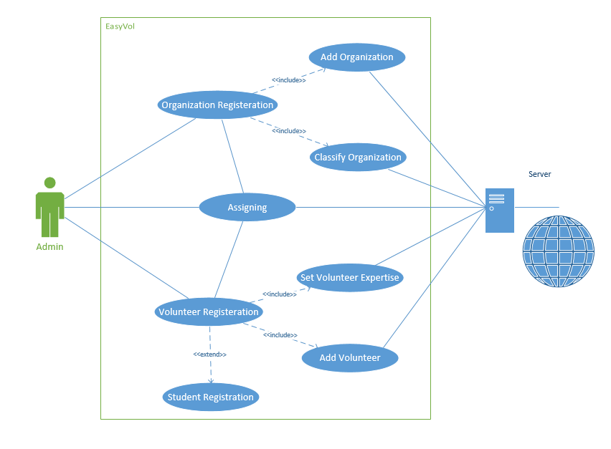

**שפות תוכנה וספריות\שירותים מתוכננים לשימוש:**  
HTML, JS, node.js, CSS, UML.

**חווית משתמש:**

* רכז מתנדבים:   
  לרכז המתנדבים יוצג ממשק גרפי נוח, פשוט וידידותי אשר יאפשר הוספת ארגון, מאפייניו וצרכיו. בנוסף תתאפשר הוספת מתנדבים, סיווג הכשרותיהם ושמירת פרטיהם.  
  ניתן יהיה להרחיב את רישום המתנדבים לרישום סטודנט ולהוסיף את פקולטת הלימודים מלגות רלוונטיות.  
  הפיצ'ר העיקרי ביישומון יהיה פונקציית הזיווגים – בלחיצת כפתור הרכז יוכל ליצור זיווג אוטומטי בצורה ממוחשבת, יעילה ומהירה.  
  בנוסף היישומון יתמוך בפונקציית הפצת הודעות למתנדבים/ארגונים.

**ניהול סיכונים:**

|  |  |  |
| --- | --- | --- |
| # | הסיכון | למה יכול לגרום |
| 1 | מפתח עוזב את הצוות. | עיכוב בלוח הזמנים, מסירת תוכנה חלקית. |
| 2 | הערכות שגויות אודות זמן הפיתוח. | מוצר חלקי אשר אינו עומד בדרישות הלקוח. |
| 3 | חוסר ידע בעבודה מול בסיס נתונים. | עיכובים בזמן הפיתוח, מימוש בלתי יעיל ללוגיקת העברת הנתונים בין שהרת ללקוח. |
| 4 | דרישות לקוח משתנות באופן בלתי צפוי. | בלבול בקרב הצוות, עיכובים בזמן האספקה. |
| 5 | אין חפיפה מדויקת בין דרישות הארגון לבין התמחויות המתנדב. | היישומון לא יצליח לזווג בין ארגון למתנדב. |

**שלבי עבודה:**

* בניית סקיצת תרשים ראשונית (UML).
* חשיבה קבוצתית על מבנה ואופי הקוד.
* התייעצות על ממשק המשתמש תוך חשיבה על איך לבנות אותו בצורה הנוחה ביותר.
* חלוקת תפקידים בקבוצה.
* פגישות סנכרון.
* הצגת תוצר ראשוני ללקוח וקבלת משוב עבור התוצר.
* שיפור, התייעלות והמשך עבודה.

**צורת התמודדות עם הסיכונים:**

1. נתכנן את בניית האפליקציה בצורה מודולארית לחלוטין כך שאם יעזוב איש פיתוח בעיצומו של תהליך הפיתוח, נוכל להעביר את משימותיו בקלות ובמהירות (יחסית) למפתח חדש אשר לא יצטרך להכיר את כלל המערכת, אלא את הממשקים שעליו לממש בלבד.
2. נבחן פרויקטים אחרים דומים ונעריך על פיהם את זמן הפיתוח בצורה מדויקת יותר, נלמד את שיטות העבודה שלהם, נלמד מהלקחים שלהם ובכך נייעל את עבודתנו שלנו.
3. נקצה איש צוות אחד אשר תפקידו יהיה ללמוד את אופן העבודה מול מסדי נתונים, לבנות שיעור מכוון לצורכי הצוות בלבד ולהעביר להם את הידע המכוון.
4. נשים דגש רב על הדרישות הראשוניות של הלקוח, נתעכב ונרחיב כל דרישה. כל זאת בכדי למזער אי הבנות ושינויים עתידיים.
5. נבנה עץ היררכי אשר מתאר את כל סוגי ההתמחויות והקשרים ביניהם כך שנוכל להתייחס להתמחות ספציפית באופן כללי יותר עד שנמצא זיווג.